Laporan 2
CASE

“ Cara membuat akun pada github.com”

Asisten :
- Syamsir, S.kom
- Edy Irsan

Disusun Oleh :
Nama : Wiwik Yuliarti
Nim : 60900114047
Kelas : B

LABORATORIUM KOMPUTER TERPADU
JURUSAN SISTEM INFORMASI
FAKULTAS SAINS DAN TEKNOLOGI
UNIVERSITAS ISLAM NEGERI ALAUDDIN
MAKASSAR
2016 / 2017

- Kunjungi situs github.com, kemudian isi form signup yang telah disediakan, kemudian klik Sign up for GitHub
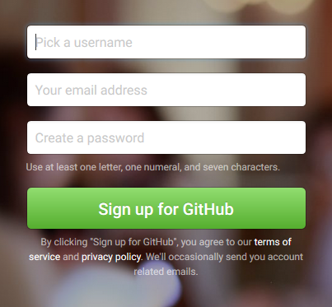
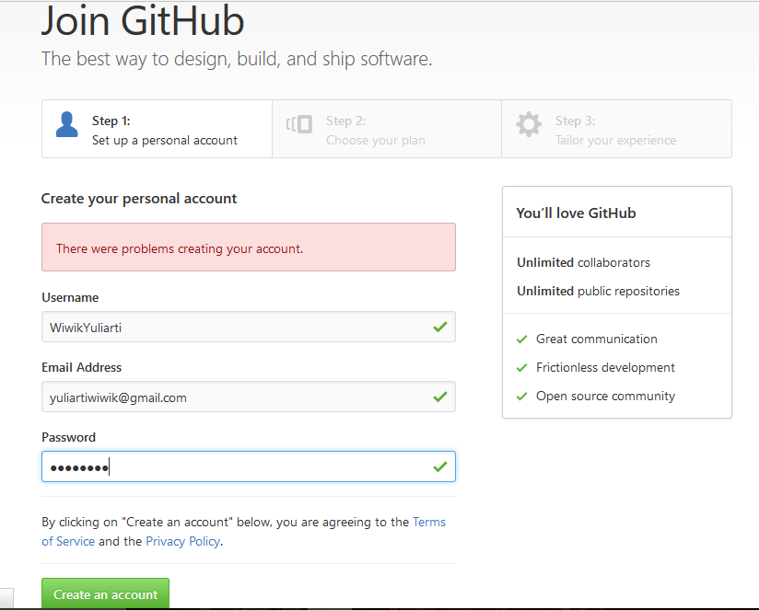

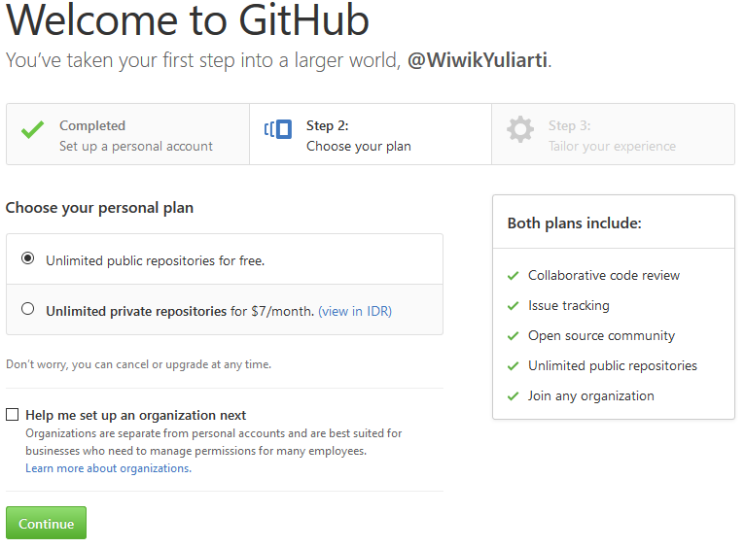
- Kemudian pada step 2 (Choose your plan), pilih Unlimited public repositories for free untuk repositoris yang gratis, kemudian klik Continue.

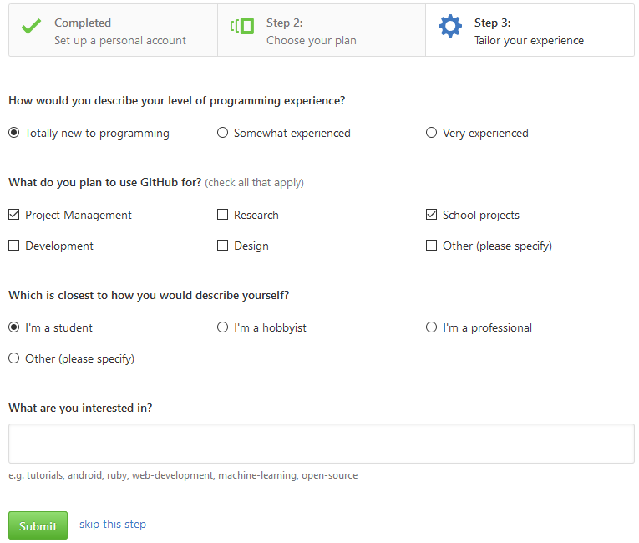
- Kemudian pada step 3 (Tailor your experience) isi form-form keahlian dan pengalaman anda, kemudian klik Submit. (pada tahap ini anda boleh juga melewati tahap ini dengan mengklik skip this step)

- Akun anda telah dibuat, anda harus mengverifikasi akun github anda melalui email hingga muncul pesan Your email was verified.
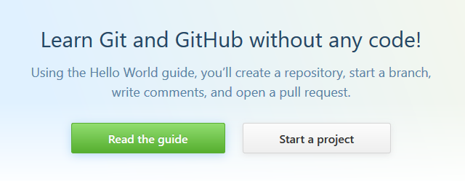

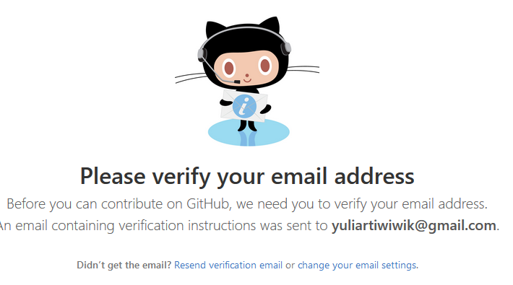

- Akun github telah jadi dan email telah diverifikasi. Selesai

- Kemudian buat repository baru, isi repository name .kemudian centang pada Initialize this repository with a README jika anda ingin menyertakan file README pada repository anda, kemudian klik Create repository.
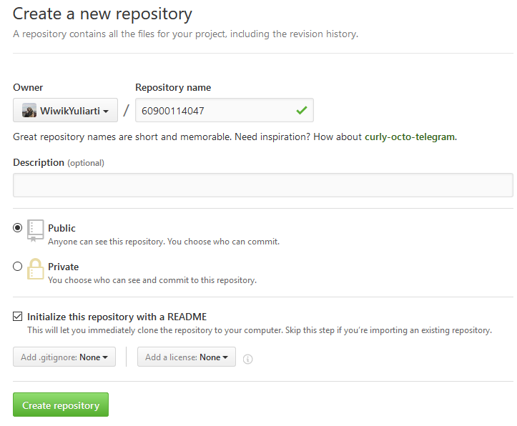

- Pada tampilan ini repository telah dibuat

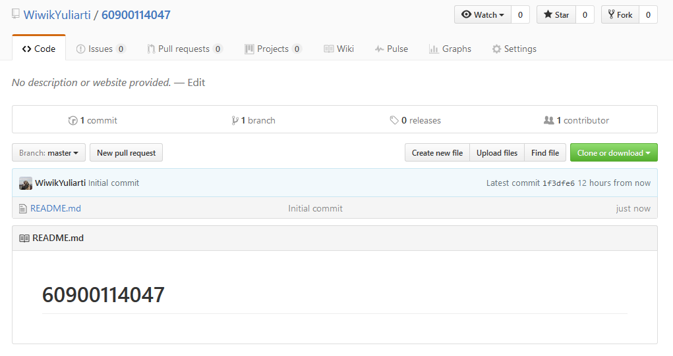

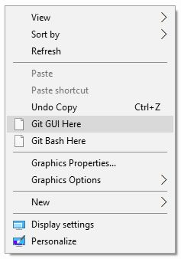
- Kemudian buat / cari file & folder yang ingin dipull ke dalam github, lalu klik kanan dan pilih Git Bash Here

- Kemudian ketik script berikut :
